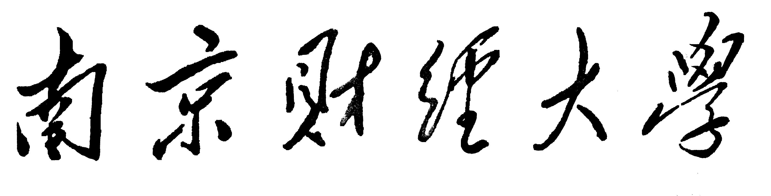

**测试文档**

课程名称 Python语言程序设计

题 目 网络爬虫设计——豆瓣网站

专业名称 信息工程学院

班 级 18计算机应用技术

姓 名 魏玥

学 号 1120180767

**目 录**

1.文档概述 1

2.任务概述 1

2.1.目标 1

2.2.测试环境 1

2.3.需求概述 1

2.4.条件与限制 1

3.测试过程 1

3.1.测试准备 1

3.2.书籍信息抓取测试 2

3.2.1书籍分类URL抓取测试 2

3.2.2书籍信息抓取测试 3

3.3.电影信息抓取测试 4

3.4.音乐信息抓取测试 5

3.4.1音乐分类URL抓取测试 5

3.4.2音乐信息抓取测试 6

3.5.抓取的图片显示 7

3.5.1书籍图片 7

3.5.2电影图片 7

3.5.3音乐图片 8

1.文档概述

本文档为系统测试建立计划，供软件测试人员作为软件测试实施时的参考。主要测试自动爬虫系统，判断是否能正确运行。

2.任务概述

本部分描述测试的目标、测试环境、软件的基本需求，以及测试的条件和限制等。

## 2.1.目标

能够正确抓取豆瓣的书籍、电影、音乐信息。

能够将抓取的信息存入数据库中。

能够保存书籍、电影、音乐图片。

爬取的数据要超过1000条以上。

## 2.2.测试环境

硬件环境：略；

软件环境：MYSQL、Python2.7、Eclipse

## 2.3.需求概述

网络爬虫设计，针对豆瓣网站的内容（书籍、电影、音乐信息）设计一套自动爬虫系统，并使用数据库对所爬取的数据进行保存与读取。爬取的数据要超过1000条以上。判断是否能正确抓取信息。

## 2.4.条件与限制

测试前需阅读使用文档，配置好数据库以及Python的相关环境。由于技术限制，抓取速度可能较慢，请耐心等待。

3.测试过程

## 3.1.测试准备

1、与各模块的主要负责人共同协商讨论；

2、阅读设计文档、说明文档、使用文档，并以此作为总的提纲；

## 3.2.书籍信息抓取测试

### 3.2.1书籍分类URL抓取测试

* Eclipse运行如下：

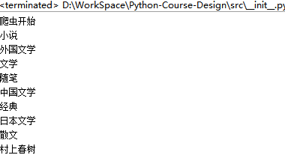

* F盘保存的URL如下：

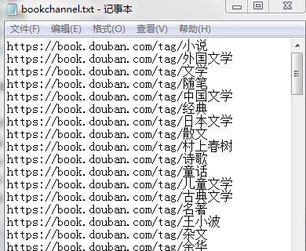

* 数据库保存的URL如下：

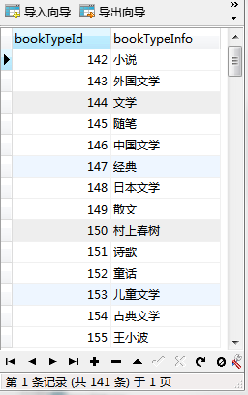

### 3.2.2书籍信息抓取测试

* 豆瓣书籍内容如下：

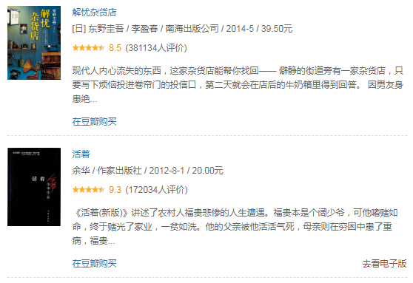

* 数据库保存的内容如下：

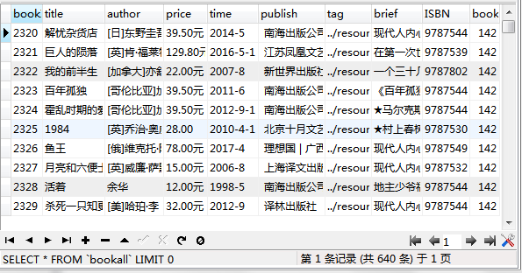

## 3.3.电影信息抓取测试

* 豆瓣电影内容如下：

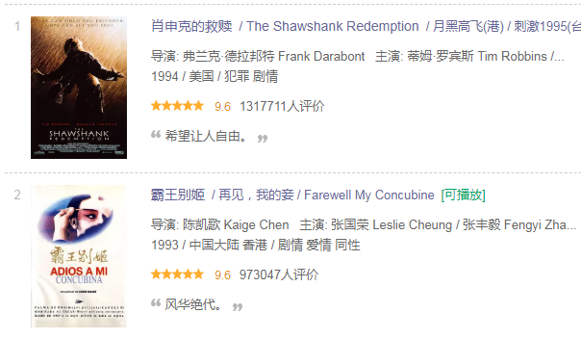

* 数据库保存内容如下：

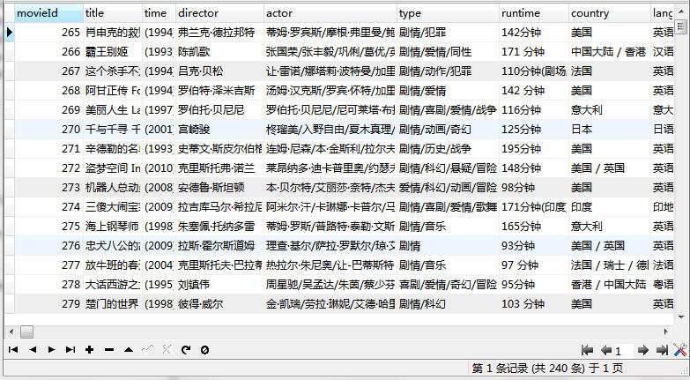

## 3.4.音乐信息抓取测试

### 3.4.1音乐分类URL抓取测试

* F盘保存的URL如下：

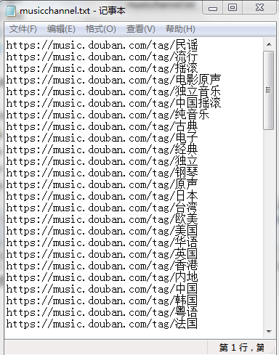

* 数据库保存的URL如下：

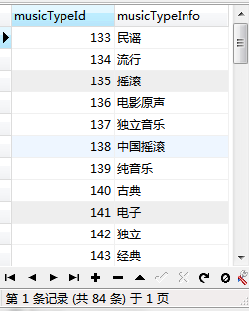

### 3.4.2音乐信息抓取测试

* 豆瓣音乐内容如下：

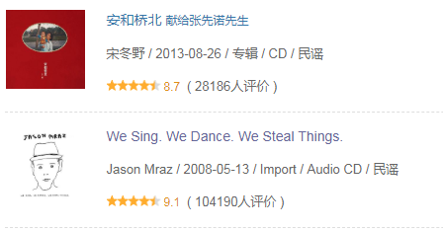

* 数据库保存的内容如下：

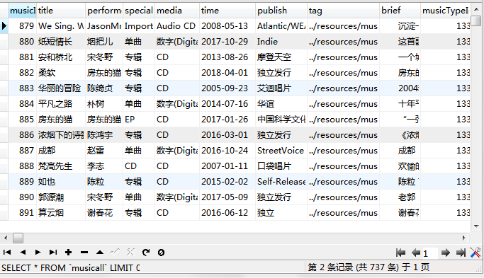

## 3.5.抓取的图片显示

### 3.5.1书籍图片

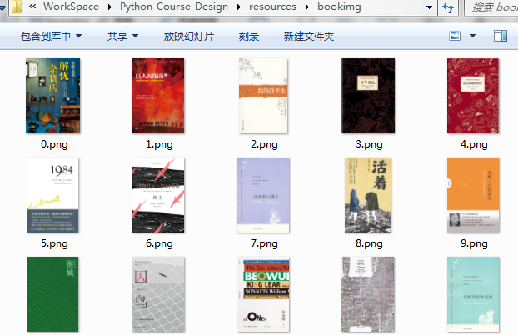

### 3.5.2电影图片

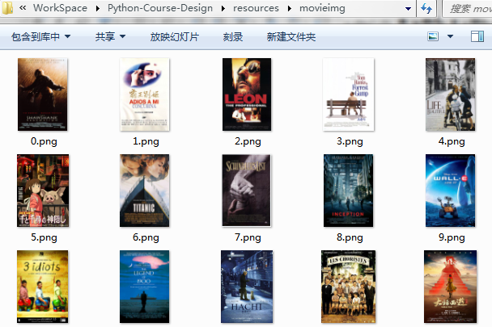

### 3.5.3音乐图片

